壹专利检索分析数据库开通试用啦~

众所周知，专利文献收录超过95%的发明创造，如果能够有效的利用专利文献，可以对我们学习、科研工作带来意想不到的帮助。

- 项目研发的前期，如何发现技术的研发热点？
- 如何快速定位技术领域内主要研发团队，实时跟踪？
- 如何保证我们的专利申请可以高质量授权？
为了更好助力师生们的科研工作，图书馆特申请开通——壹专利检索分析数据库，助力我校科研创新的高质量发展！
数据库试用周期：2023.9.14-2023.12.31
后期图书馆会收集各位老师和同学们的试用感受，根据实际使用情况决定是否订购此数据库。
下面让我们一起来看看，这个数据库都能带给我们什么吧！擦亮眼睛，跟我来！

智能检索+语义检索联动
快速发现研究热点

- 壹专利支持中英文双语智能检索，一键获取全球专利全文数据

- 自然语言处理（NLP）技术加持语义检索，懂你所想

发明人合作关联分析
创新情报定时推送

- 一键获取技术领域发明人合作关系，快速定位创新团队

- 一键预警，获取团队最新研发动态

专利查重+新创性检索
保证专利高质量授权

- 专利查重，避免非正常申请

- 新创性检索，提升文本质量

— 登陆方式 —

看完上述壹专利功能介绍，是不是有立刻上手操作的欲望？！

- 登录网址
浏览器输入壹专利网址http://www.patyee.com，进入如下界面。
也可以登录图书馆网站，根据网站内的链接进入。
小提醒：建议使用谷歌、火狐、360、IE10 以上等主流浏览器进行操作哦！

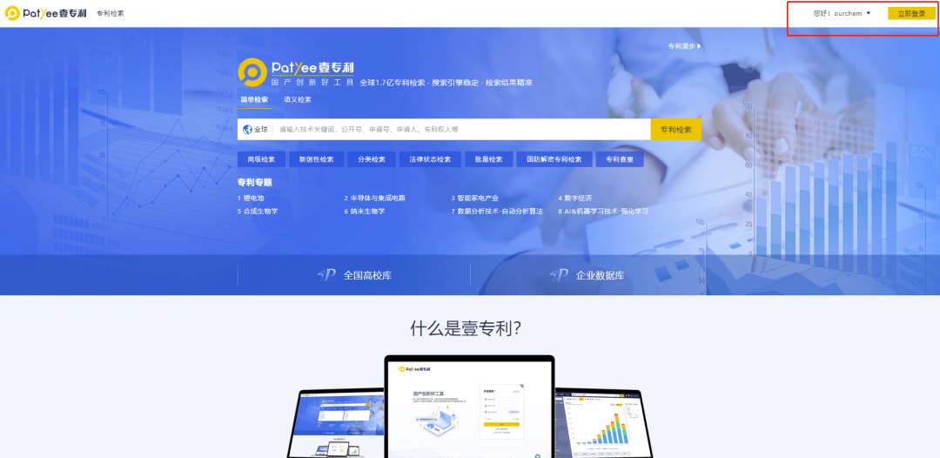

- 在注册之前，可选择连接校内网络访问，以IP登录模式使用基本功能

进入网页默认直接登录学校IP，可使用系统基本功能。适用于临时检索、查看某一条专利，少量专利的统计查看。因个人使用信息记录需要绑定账号，“IP登录”模式下无法使用部分功能。可选择登录个人账户，使用更全面的检索与分析功能。
右上角点击“立即登录”后会显示如下页面：

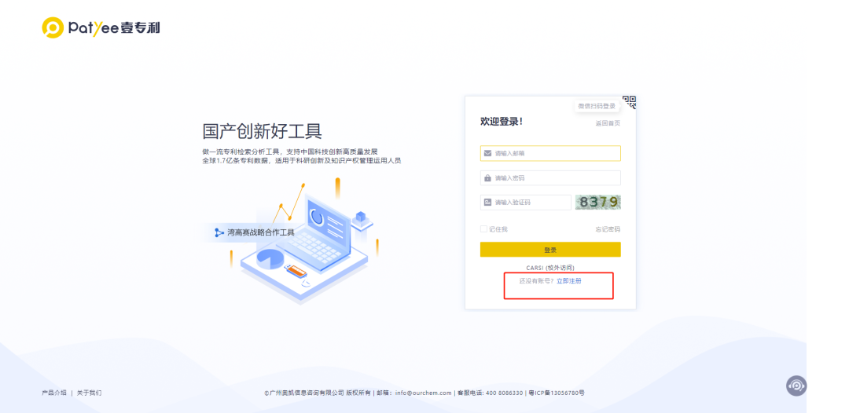

- 新用户注册，生成个人专属账号

新用户先进行扫码注册，注册后自动生成个人专属账号。可用于保存个人检索式、收藏、预警等操作内容，注册后返回登录页面即可使用注册账号信息进行系统登录。

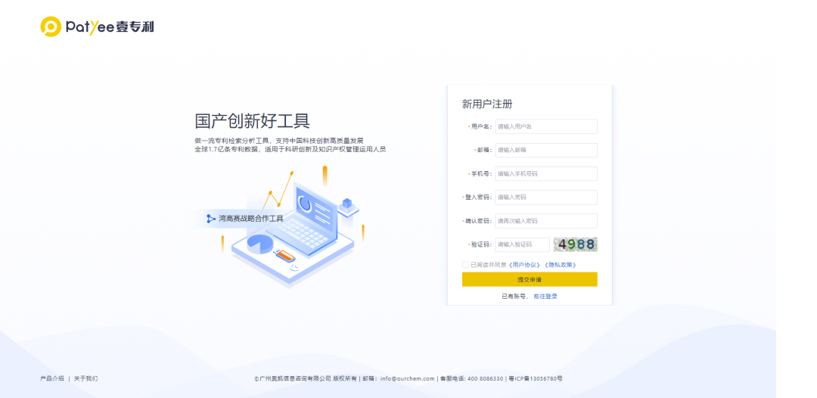

- 微信授权登录

记不住账号密码怎么办？壹专利还支持微信授权登录！

登录账号后，在右上角“您好！用户名”下拉菜单的个人中心处进行微信绑定操作，在下次登录时即可使用绑定微信授权登录，无需输入账号密码。

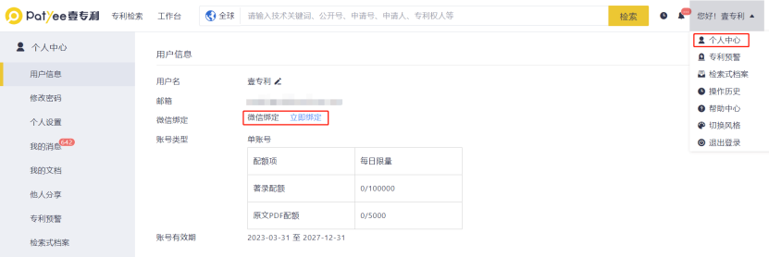
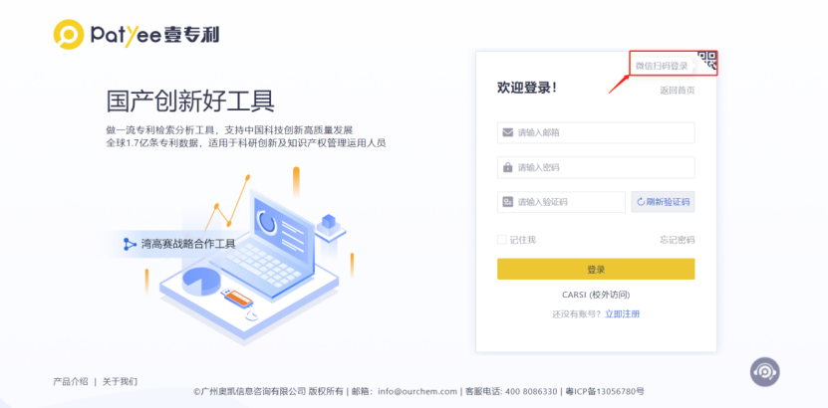

- 校外登录：CARSI登录（无需连接学校网络）

在校外校内都可以使用CARSI方式登录，输入学校名称，选中弹出的学校/组织名称，点击“前往”跳转至学校/组织统一身份认证登录页面，输入学号/工号及密码即可登录使用壹专利，首次登录需绑定邮箱。

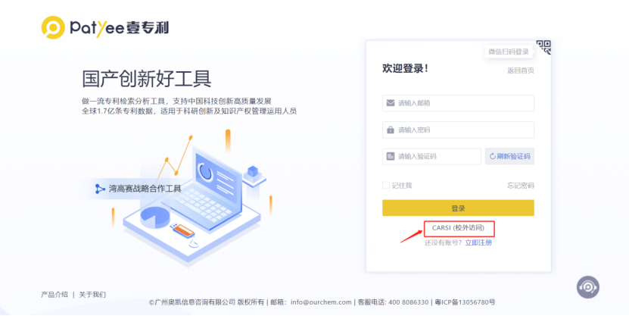

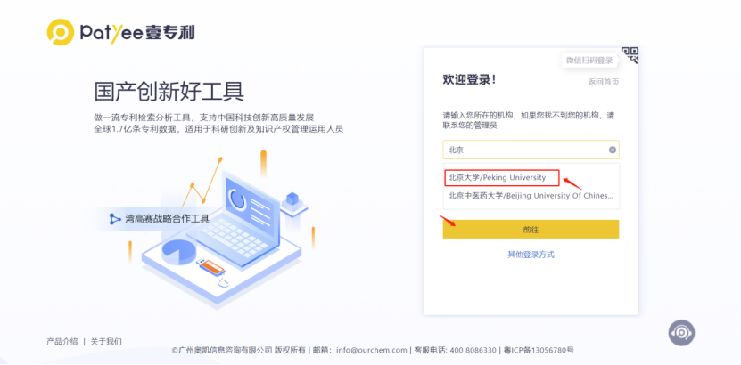

推荐阅读
壹专利数据库IP用户攻略升级啦！请您收好！
壹专利V4.8.0版本上新强势功能，更高效、更全面、更智能！
创新不止，步履不停！壹专利全新功能等您来解锁！
让检索更简单！壹专利【语义检索】功能正式上线

